**Муниципальное бюджетное учреждение дополнительного образования**

**«Спортивная школа № 1»**

**Асбестовского городского округа**

**ФУНКЦИОНАЛЬНЫЕ ПЕТЛИ TRX КАК СРЕДСТВО ПОВЫШЕНИЯ СПЕЦИАЛЬНОЙ ФИЗИЧЕСКОЙ ПОДГОТОВЛЕННОСТИ ОБУЧАЮЩИХСЯ УЧЕБНО-ТРЕНИРОВОЧНЫХ ГРУПП**

**Плаксин Алексей Павлович**

**тренер- преподаватель по лыжным гонкам**

**высшей квалификационной категории**

Асбест, 2024 год

СОДЕРЖАНИЕ

ВВЕДЕНИЕ………………………………………………………………….3

ГЛАВА 1. ОСНОВНЫЕ АСПЕКТЫ СПЕЦИАЛЬНОЙ ФИЗИЧЕСКОЙ ПОДГОТОВКИ ЛЫЖНИКОВ-ГОНЩИКОВ…….…………………………….5

1.1. Специальная физическая подготовка лыжников-гонщиков……..…5

1.2 Методика специальной физической подготовки лыжников-гонщиков

……………………………………………………………………………….6

1.3. Средства специальной физической подготовки лыжников-гонщиков

………………………………………………………………………………10

1.4. Особенности функциональных петель TRX и их применения в тренировочном процессе………………………………………………..11

ГЛАВА 2. ЭКСПЕРИМЕНТАЛЬНАЯ МЕТОДИКА ПОВЫШЕНИЯ УРОВНЯ СПЕЦИАЛЬНОЙ ФИЗИЧЕСКОЙ ПОДГОТОВЛЕННОСТИ УЧАЩИХСЯ ТРЕНИРОВОЧНЫХ ГРУПП…………………….…………….14

2.1 Организация и методы исследования…………………………………14

2.2 Содержание экспериментальной методики…………………………..15

2.3 Результаты и их обсуждение…………………………………………..24

ВЫВОДЫ…………………………………………………………………...29

СПИСОК ЛИТЕРАТУРЫ………………………………………………….31

ПРИЛОЖЕНИЕ……………………………………………………………33

**Введение**

Специальная физическая подготовка лыжников направлена не только на развитие специфических двигательных качеств и повышение функциональных возможностей организма применительно к условиям соревновательной деятельности, но и овладение всеми способами передвижения на лыжах.

Доля использования средств специальной физической подготовки в годичном цикле постепенно возрастает по мере приближения зимнего сезона и достигает максимальных величин на осенне-зимнем этапе подготовительного периода. На соотношение общей и специальной физической подготовки и динамику их изменения в годичном цикле тренировки влияют: квалификация, возраст, индивидуальные особенности, функциональные возможности органов и систем. С возрастом и ростом квалификации объем общей физической подготовки постепенно снижается, увеличивается объем специальной физической подготовки и достигает следующих пропорций у лыжников высокого класса: 70-80 % - специальная физическая подготовка; 30-20 % - общая физическая подготовка. На тренировочном этапе третьего-пятого годов обучения эти пропорции составляют: общая физическая подготовка – 28-42 %; специальная физическая подготовка - 28-42 %. Таким образом, соотношение обшей и специальной подготовки на тренировочном этапе примерно равное. То есть на тренировочном этапе третьего-пятого годов обучения необходимо развивать специфические для лыжных гонок качества, при этом, чтобы эти качества отвечали современным требованиям техники передвижений лыжника и способствовали росту его результатов. Непрерывный рост результатов требует поиска и совершенствования средств и методов специальной подготовки гонщика.

Традиционными средствами специальной физической подготовленности являются:

- передвижение на лыжах;

- передвижение на лыжероллерах;

- передвижение по искусственным трассам;

- специализированные тренажерные устройства, позволяющие моделировать тренировочную нагрузку;

- специальные подготовительные упражнения;

- смешанное передвижение (бег с имитацией в подъем).

Применение специальных упражнений в способствует правильному применению техники передвижения на лыжах, более качественному освоению и закреплению основных элементов техники лыжных ходов, развитию необходимых физических качеств. Между тем в методической и научной литературе существуют противоречивые мнения о значимости их применения для совершенствования структуры двигательных функций и развития специальных качеств лыжника-гонщика. Как правило, большая часть рекомендаций основана на практическом опыте и субъективных представлениях ряда авторов. Мнения авторов сходятся в том, что для повышения уровня специальной подготовленности в тренировочном процессе лыжника-гонщика необходимо обеспечить оптимальное сочетание средств, а также обеспечить их максимальное разнообразие.

Одним из средств, которые можно применять в тренировочном процессе для повышения уровня специальной подготовленности лыжников, на наш взгляд, являются функциональные петли TRX, не смотря на то, что они не являются специализированным тренажёрным устройством, позволяющим моделировать тренировочную нагрузку.

**Объект исследования**: учебно-тренировочный процесс лыжников-гонщиков учебно-тренировочных групп.

**Предмет исследования:** методика повышения уровня специальной подготовленности.

**Цель работы:** повышение уровня специальной подготовленности обучающихся учебно-тренировочных групп, через использование в учебно-тренировочном процессе функциональных петель TRX.

**Задачи:**

* Изучить особенности специальной физической подготовки лыжника-гонщика.
* Рассмотреть особенности существующей методики повышения уровня специальной физической подготовленности лыжников.
* Разработать и апробировать экспериментальную методику повышения уровня специальной подготовленности обучающихся учебно-тренировочных групп, через использование в учебно-тренировочном процессе функциональных петель TRX.

***Глава 1. Основные аспекты специальной физической подготовки лыжников-гощиков.***

* 1. ***Специальная физическая подготовка лыжников-гонщиков***

Прежде чем приступить к рассмотрению средств и методов специальной подготовки, необходимо уточнить, что такое специальная подготовка в лыжных гонках и на какой тренировочной деятельности она базируется.

Специальная подготовка, ее степень определяется уровнем спортивных достижений на основных соревновательных дистанциях. Критерием специальной подготовки в циклических видах спорта является уровень специальной выносливости, то есть способность эффективно выполнять специальные упражнения на соревновательной дистанции в наименьшее время, в отличие от общей выносливости - способности организма противостоять утомлению при выполнении какой-либо работы.

В специальной литературе часто выделяют скоростную и скоростно-силовую выносливость. Первая определяется уровнем достижений в субмаксимальной зоне мощности, вторая - меньшим падением скорости с увеличением протяженности дистанции и ее рельефом. В основном эти качества базируются на развитии специальной выносливости у лыжников-гонщиков. Для развития этих качеств в подготовительном периоде используются те или иные специально-подготовительные упражнения. На данный период арсенал специально-подготовительных упражнений для лыжников-гонщиков достаточно разнообразен, и использовать их для юных гонщиков можно очень эффективно.

Прежде всего, к специально-подготовительным упражнениям относят бег по пересеченной местности, бег с имитацией лыжных ходов, передвижение на лыжероллерах, роликовых коньках, применение тренажеров (резиновых амортизаторов и станков др.). Специально-подготовительные упражнения включают комплексы специальных круговых, силовых упражнений, способствующих развитию специальных силовых и скоростных качеств.

Специально-подготовительные упражнения способствуют правильному освоению техники, более техничному закреплению лыжных ходов, а также способствуют развитию выносливости соответствующих групп мышц. Для того чтобы у лыжника образовался устойчивый навык, нельзя ограничиваться каким-либо одним средством. Необходимо регулярно использовать большой объем специально-подготовительных упражнений.

Разностороннее координационное воздействие различных упражнений позволяет создать основу для более быстрого совершенствования движений лыжника-гонщика.

Специальные упражнения следует применять с самого начала подготовительного периода. Выполнение их обязательно нужно разнообразить. Для этого следует чаще изменять условия, в которых упражнения выполняются, используя самые разнообразные варианты (в скорости движения, по мягкому грунту, воде, глубокому снегу, по лестнице, в гору, в сочетании с другими упражнениями, со специальными снарядами, лыжными палками, с отягощениями и т.д.). Частые повторения специальных упражнений хорошо развивают силовую выносливость, которая, в свою очередь, способствует более успешному развитию специальной выносливости гонщика в основном периоде. Правильное выполнение их во многом помогает созданию базы для успешного выполнения отдельных элементов техники передвижения на лыжах различными ходами.

Гармоничное развитие юных спортсменов может быть осуществлено только при правильном применении средств и методов тренировки на протяжении многих лет с учетом возрастных и других особенностей организма. Деление физической подготовки на общую и специальную условно позволяет более целенаправленно использовать различные средства в процессе подготовки юных лыжников. В процессе многолетней подготовки удельный вес средств специальной подготовки должен увеличиваться из года в год.

***1.2. Методика специальной физической подготовки лыжников-гонщиков***

Во многих рекомендациях по тренировке лыжников-гонщиков говорится об увеличении числа тренировочных занятий по мере перехода от этапа к этапу. Однако, как показывали результаты различных исследований, приводимых разными авторами, само по себе количество тренировочных дней не является достаточно информативным параметром тренировочного процесса. Гораздо важнее качественная сторона тренировки и главное - тенденция распределения основного объема работы в тренировочных днях недельного микроцикла. Концентрация основной нагрузки в относительно немногих днях недельного микроцикла (2-3) дает лучший эффект в смысле прироста работоспособности, чем равномерное ее распределение на большее количество тренировочных дней (при одинаковом общем объеме выполняемой работы). Тогда как для сохранения приобретенной тренированности предпочтительнее распределение данного объема нагрузки на большее количество тренировочных дней в микроцикле .

При совершенствовании спортивно-технического мастерства необходимо подбирать не только эффективные специально-подготовительные упражнения, но и оптимальные режимы их применения, которые во многом определяют уровень переноса навыка на основное двигательное действие лыжника-гонщика. В.Н. Манжосов указывает, что одаренные лыжники 13-14 лет должны пройти курс фундаментальной базовой подготовки, не форсируя свою подготовку ради ранних спортивных достижений. Но при этом не исключаются необходимые пути превращения их в высококвалифицированных лыжников-гонщиков. На этапе углубленного тренировочного процесса для юных лыжников необходимо тщательно подбирать все предлагаемые им нагрузки; надо составлять рабочие и перспективные планы, учитывая предыдущие нагрузки, выполнение контрольных нормативов и рост спортивных результатов. Детальное годичное планирование В.Н. Манжосов предлагает использовать усовершенствованную периодизацию Огольцова И.Г. Эта периодизация предполагает следующую цикличность подготовительного периода:

- цикл - апрель-середина мая - восстановление общей работоспособности после соревновательного периода;

- цикл - середина мая-июнь - стабилизация работоспособности;

- цикл - июль-первая декада августа - цикл базовых нагрузок;

- цикл - август-сентябрь - развивающий;

- цикл - сентябрь-октябрь - стабилизация работоспособности;

- цикл - базовый цикл лыжной подготовки с постановки на лыжи и до середины декабря.

Из построения работы с юными лыжниками по такой периодизации видно, что наиболее спорным моментом этапа являются циклы наиболее глобальных нагрузок специальной подготовки; цикл базовой тренировки июль-август и особенно развивающий цикл (август-сентябрь).

Как показывает практический опыт и исследования специалистов последних лет, для дальнейшего роста результативности юных лыжников на углубленном этапе их многолетний подготовки (13-16 лет) необходимо применять интенсивные и продолжительные специально-подготовительные упражнения, то есть тренировочные нагрузки развивающего характера.

Исследования Р.А. Абатурова и И.Г. Огольцова показали, что в подготовительный период на занятиях лыжников-гонщиков наибольший эффект приносит работа при ЧСС 160±5 и 180±5 уд/мин. Это согласуется с мнениями других специалистов. Из опыта работы со взрослыми спортсменами следует, что применение средств специальной подготовки в развивающем режиме дает прирост интенсивности в течение одного мезоцикла подготовительного периода на 15-20 % как у мужчин, так и у женщин. Причем наиболее высокие показатели у спортсменов, которые выполнили работу более вариативного характера. Максимальные показатели интенсивности от соревновательной у взрослых спортсменов достигали в кроссе с имитацией 75-80 %, а на лыжероллерах 85-90%. Но при этом исследования показали и то, что даже у взрослых, высококвалифицированных гонщиков нагрузка, равные по величине объема и интенсивности, в конечном итоге не всегда одинаково воздействует на результативность спортсмена. Отсюда следует, что на занятиях юных гонщиков такие нагрузки надо включать осторожно, чаще варьируя режимы работы и средства, строго учитывая возрастные и индивидуальные особенности спортсменов. Это подтверждается и в работе предыдущих лет.

Так, И.Т. Яковлев показывает, что планирование нагрузки должно осуществляться с учетом индивидуальной скорости движения спортсмена, что позволит обеспечить целесообразный режим при выполнении специальных упражнений, на котором более эффективно идет одновременное совершенствование двигательных и вегетативных функций.

При этом дальнейший рост результатов в лыжных гонках будет предопределяться рациональным сочетанием нагрузок именно различной интенсивности - это мнение многих специалистов.

Манжосов В.И. попытался представить конкретные данные применения средств специальной подготовки в годичном цикле, по мере роста результатов у юных лыжников-гонщиков: так спортсменам II-го разряда для дальнейшего совершенствования необходимо выполнить следующую физическую нагрузку в объеме 2800 км в подготовительном периоде (180 тренировочных днях в году):

- кросс и ходьба - 700 км;

- кросс с имитацией - 300 км;

- имитации в подъем (входит в бег) - 50 км;

- лыжероллеров - 300 км;

При общем объеме циклической работы 5000 км. в течение года (250 тренировочных дней) спортсменам (1-го спортивного разряда) для дальнейшего совершенствования специальных качеств необходимо выполнить:

- кросс и ходьбы - 500 км;

- кросс с имитацией – 800 км;

- имитации в подъем - 200 км;

- лыжероллеров - 950 км;

Также автор предлагает более точно конкретизировать режимы выполняемой специальной работы, ссылаясь на мнение И.Г. Огольцова , что если перед тренировкой ставится задача воспитания специальной выносливости, то она должна быть в пределах границ развивающего объема, который составляет 85-100 % от предельно допустимого:

- Работа будет носить развивающий характер при скорости 95-100% от соревновательной и объеме 100% от предельно допустимого соревновательного.

- Работа выполняется в зоне комфорта, а по скорости в развивающем режиме: при скорости 90-95% и объеме 80-85% предельно допустимой.

- Работа выполняется в поддерживающем режиме: при скорости 80-90% и объеме 75-80%.

- Работа выполняется в восстанавливающем режиме: при скорости 75-80% и объеме 50-55%.

Анализ научно-методической литературы показал, что в работах последних лет есть четкие рекомендации о планомерном наращивании объемов тренировочных нагрузок специальной подготовки, строго учитывая возрастные изменения организма спортсменов; четко определена значимость той или иной нагрузки (ее тренирующий эффект). Тем не менее, единого мнения о структуре построения тренировочных циклов для юных лыжников в подготовительном периоде нет. Ограничены и рекомендуемые средства специальной подготовки для юных лыжников, прошедших отбор в специализированных школах, т.е. перспективных спортсменов; и почти совсем не определена методика применения развивающих нагрузок для юных лыжников в специальных упражнениях. В практической же деятельности некоторые тренеры применяют психологическую подготовку учащихся в процессе освоения первых лыжных умений и навыков, на объемные нагрузки и активное вовлечение их в соревновательную деятельность. В некоторых случаях тренеры рекомендуют, как можно дольше проводить работу в направлении общефизической подготовки, широко применяя игровые средства, при этом, не особо учитывая планомерность воспитания качеств специальной подготовки.

***1.3 Средства специальной физической подготовки лыжников-гонщиков***

Средства тренировки лыжников-гонщиков в бесснежный период многочисленны. Все средства условно можно разделить на основные и вспомогательные.

К основным в лыжных гонках относят следующие:

- Кросс с имитацией лыжных ходов в подъем (пологий или крутой – рельеф трассы, в зависимости от направленности тренировочного занятия, т.е. его специфики). Имитация в подъем бывает двух видов: шаговая и прыжковая. Шаговая имитация направлена на техническое прохождение трассы, отработку технических элементов (фазу отталкивания, фазу переноса веса тела, фазу полета и фазу приземления). Данный вид имитации выполняется на пульсе – 140-160 уд./мин. Прыжковая имитация направлена не только на техничное и мощное выполнение, но и на развитие функционального состояния организма лыжника (пульс – 160-180 уд./мин.). Как средство тренировки лыжников имитация применяется для более детального воссоздания техники и передачи ощущений, которые лыжник испытывает непосредственно на лыжах – в снежный период подготовки.

- Имитационные упражнения (в движении и на месте). Данное средство специальной подготовки лыжников позволяет тренеру исправлять ошибки в технике, корректировать или совершенствовать любой технический элемент или отдельное движение воспитанника, используя любой из лыжных ходов пофазно (классический ход: одновременно-бесшажный, одновременно-одношажный, попеременно-двушажный; коньковый ход: одновременно-одношажный, одновременно-двушажный, полуконек, попеременно-двушажный).

- Лыжероллеры. Благодаря лыжероллерам была автоматически снята проблема недостатка соревновательной практики в бесснежный период подготовки лыжников. Причем лыжероллеры стали самым незаменимым средством специальной подготовки, т.к. именно благодаря им у лыжников появилась возможность детального воспроизведения и воссоздания всех лыжных ходов и их элементов лыжной подготовки в подготовительном периоде.

- Кросс также является одним из важнейших средств подготовки спортсмена (в лыжных гонках и др. видах спорта), а также - хорошим средством восстановления.

- Кросс-поход (смешанное передвижение) – оказывает разностороннее воздействие на организм спортсмена, т.к. включает в себя два режима деятельности: с одной стороны бег – несет в себе развивающее тренировочное воздействие, с другой – ходьба – восстановительные процессы после бега. Данное средство тренировки лыжников позволяет увеличивать длительность тренировочного занятия благодаря своей специфичности.

К вспомогательным средствам подготовки лыжников можно отнести множество других видов деятельности таких, как:

- спортивные игры;

- плавание;

-велосипед;

- гимнастика;

- легкая атлетика;

- занятия в тренажерных залах и др.

В современных исследованиях доказана эффективность применения некоторых из них. И, тем не менее, в вопросе применения тех или иных средств до сих пор нет единого мнения. Зачастую на практике многие средства применяются только потому, что так делает тот или иной выдающийся мастер.

Анализ тренировочных средств подсказывает, что выбор и методика применения их спортсменами в целом помогает решать многие задачи подготовки. Каждого спортсмена отличают определенные индивидуальные особенности, и эффективность применения одного и того же тренировочного средства может оказаться неодинаковой. В умении распознать особенности и выбрать определенное сочетание тренировочных средств, наиболее точно отвечающих индивидуальным особенностям спортсмена, и заключается один из основных моментов правильного построения как отдельной тренировки, так и тренировочного процесса в целом.

***1.4. Особенности функциональных петель TRX и их применения в тренировочном процессе.***

Тренировки с использованием веса собственного тела TRX Suspension Training - одна из новейших тенденций фитнес-индустрии, о которой всего пару лет назад никто даже не слышал. Сегодня это не просто одна из модных новинок. Многие фитнес-клубы уже не мыслят своего расписания без групповых и индивидуальных тренировок на тренажере TRX в разнообразных форматах и с всевозможными целями. Функциональные петли TRX активно используются в тренировочном процессе в разных видах спорта, как средство повышения общей и специальной физической подготовленности.

Упражнения на TRX лежат в основе программы TRX Suspension Training - эффективной методики функционального тренинга с использованием собственного веса для проработки мышц всего тела. Занятия на тренажере TRX подходят для людей с любым уровнем физической подготовки и эффективно способствуют развитию силы, выносливости, гибкости и равновесия.

Правильная регулировка ремней (инструкции к применению в комплекте) позволит вам заниматься с нужным уровнем нагрузки (от 5 до 100% своего веса), которая корректируется разным коэффициентом стабилизации и позволяет получать любую желаемую интенсивность тренировки, подходящую как новичкам, так и людям в идеальной спортивной форме.

Петли для функционального тренинга способствуют развитию всех мышц, объединяя в единое целое стабильность, подвижность, силу и гибкость - то, что нужно нам всем в повседневной жизни. Основной аспект этих тренировок - упор на гармоничное и эффективное развитие мышц-стабилизаторов (кор, core). Тренировка с собственным весом исключает осевую нагрузку на позвоночник, именно поэтому тренажер TRX можно использовать и для подростков.

Организация зоны функционального тренинга не требует дорогостоящих перепланировок.

Крепеж оборудования может осуществляться:

· на турник

· на крюки для боксерских мешков

· на любой столб

· на ветку дерева

· на любую дверь (при помощи специального анкера)

Благодаря малому весу (менее 1 кг) и компактности тренажера, TRX всегда можно взять с собой, чтобы не прерывать график тренировок во время командировки или отпуска.

Функциональные петли также широко используются профессиональными спортсменами с целью повышения результативности своих тренировок в таких видах спорта как бокс, тяжелая атлетика, боевые искусства, хоккей, гольф, теннис и многих других. ФК Ливерпуль признает, что именно использование TRX позволило им добиться небывало низкого уровня травмируемости футболистов.

По сравнению с громоздкими и дорогостоящими кардио- и силовыми тренажерами, TRX обеспечивает большую функциональность и надежность при существенной денежной экономии. Для установки петель вам понадобится не более минуты. Организовать полноценную и эффективную тренировку можно как в спортивном зале, так и во время выезда на тренировочное мероприятие

*Преимущества:*

· Портативность и компактность

· Простота в установке

· Возможность использовать где угодно, как в помещении, так и на открытом воздухе: вы больше не пропустите ни одной тренировки!

· Высокая надежность: несущий карабин выдерживает нагрузку до 180 кг, а нейлоновые швы на стропах и регулируемые пряжки - до 450 кг.

Благодаря указанным выше особенностям функциональные петли TRX можно использовать в процессе подготовки лыжников-гонщиков как средство повышения общей и специальной подготовленности детей. Одним из преимуществ является использование веса собственного тела. Работая с петлями TRX, укрепляются внутренние мышцы, которые не прорабатываются при выполнении обычных упражнений. Меняя упражнения, таким образом, можно проработать все мышечные группы. Можно разработать комплексы упражнений, которые будут имитировать движения лыжника, соответственно укрепляя слабые мышечные группы. У детей, как правило, это спина, особенно в период интенсивного роста.

***ГЛАВА 2. Экспериментальная методика повышения уровня специальной подготовленности учащихся тренировочных групп.***

***2.1 Организация и методы исследования.***

Исследование проводилось в тренировочной группе четвертого-пятого годов обучения, занимающейся лыжными гонками Муниципального бюджетного учреждения дополнительного образования «Специализированной детско-юношеской спортивной школы Олимпийского резерва» Асбестовского городского округа в период с мая 2023 года по октябрь 2024 года. В группе занимается 10 лыжников.

Для проведения исследования использовались следующие методы: анализ научно-методической литературы, метод педагогического наблюдения, анализ видеозаписей.

Анализ научно – методической литературы проводился с целью получить более чёткое представление о существующих методиках повышения уровня специальной физической подготовленности учащихся.

Метод педагогического наблюдения позволил получить информацию о том, насколько легко и быстро учащийся осваивает комплексы упражнений с функциональными петлями ТRX, какие проблемы возникают при выполнении упражнений, слабые мышечные группы, а также происходит ли перенос на технику лыжных ходов.

Однако с помощью метода наблюдения можно получить лишь приблизительные, относительные характеристики совершенствования спортивного мастерства. Получить точные количественные оценки этим методом нельзя. Поэтому для получения более объективной информации мною использовался анализ видеозаписей, который позволил выявить имеющиеся технические ошибки учащихся.

***2.2 Содержание экспериментальной методики***

Суть экспериментальной методики заключается в применении в тренировочном процессе специально подобранных и разработанных комплексов упражнений с петлями ТRX, наряду с традиционными средствами специальной физической подготовки. Комплексы упражнений подбирались как в целом для группы, так и для отдельных учащихся, в зависимости от имеющихся проблем. Примеры комплексов упражнений приведены ниже.

**Комплекс упражнений с TRX**

**Приседания и полет**

[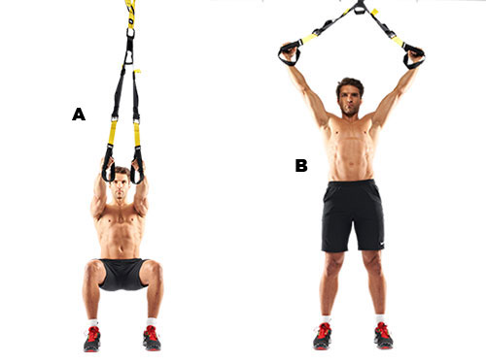](http://простофитнес.рф/wp-content/uploads/2015/03/1.jpg)

Возьмите стремена и присядьте, повиснув на TRX (А). Может появиться соблазн больше использовать ноги, но Вам нужно сконцентрироваться на плечах. Поднимитесь, разводя руки в стороны (В). Это движение хорошо тренируют задние дельты.

**Часики**

[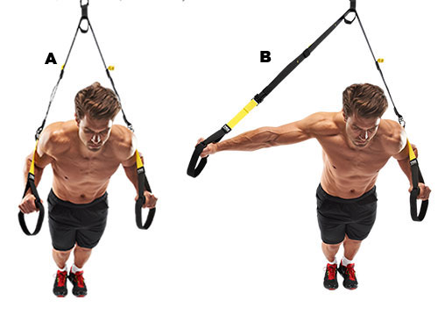](http://простофитнес.рф/wp-content/uploads/2015/03/2.jpg)

Наклонитесь вперед, удерживая TRX петли (А). Прижмите левую руку к груди, а правую отведите в сторону (В). Вернитесь в исходное положение и повторите тоже с другой рукой. Таким образом, укрепляются мышцы рук, их реакция и ловкость.

**Горизонтальное подтягивание.**

[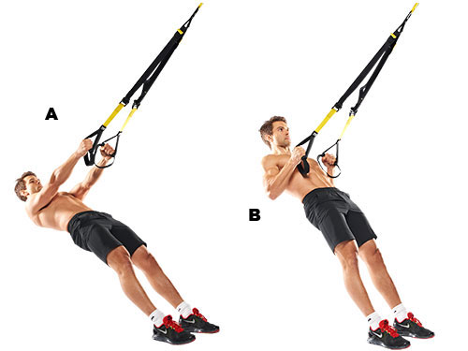](http://простофитнес.рф/wp-content/uploads/2015/03/3.jpg)

Примите положение, показанное на изображении А. Поднимите тело (В), руки должны двигаться вдоль тела, плечи отводятся назад – лопатки необходимо свести вместе как можно сильнее. Это упражнение очень полезно для спины, в частности из-за неустойчивого положения тела, что заставляет работать больше мышц, чем стандартное упражнение на тренажере, или работа с гантелями.

**Упражнение на трицепс.**

[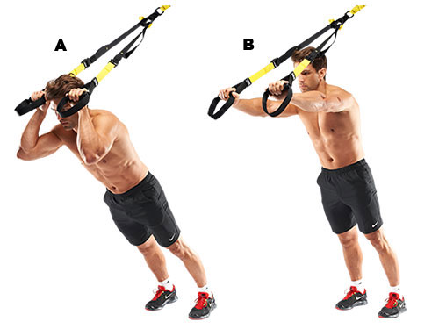](http://простофитнес.рф/wp-content/uploads/2015/03/4.jpg)

Примите положение, показанное на иллюстрации А, согните руки так, чтобы предплечья оказались на уровне головы. Затем разогните руки, как на иллюстрации В. Это непростое упражнение, но оно заставляет работать каждое волокно трицепса, что способствует его быстрому росту.

**Приседания на одной ноге**

[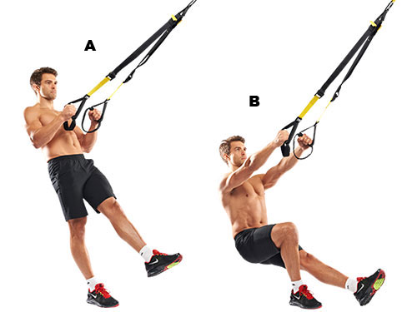](http://простофитнес.рф/wp-content/uploads/2015/03/5.jpg)

Возьмите TRX петли, откиньтесь немного назад, руки должны быть согнуты, а локти прижаты к туловищу и поднимите левую ногу (А). Присядьте на правой ноге, стараясь удерживать равновесие и избегать любых колебаний (В). Затем поднимитесь обратно. Это отличное упражнение для ягодиц и четырёхглавых мышц, помогает сжечь лишние калории.

**Выпад.**

[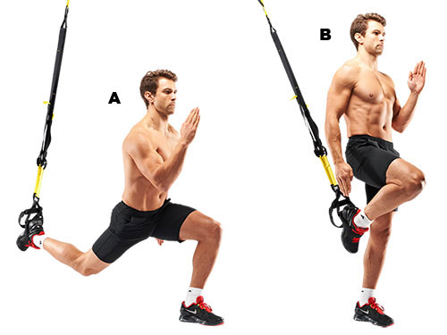](http://простофитнес.рф/wp-content/uploads/2015/03/6.jpg)

Положите левую ногу в стремя и сделайте выпад, примите положение как на иллюстрации А. Напрягите ягодицы и ноги и поднимите тело вверх, чтобы левое колено было на высоте бедер (В). Это сложное упражнение, но помогает улучшить осанку.

**Упражнение для задней части бедра.**

[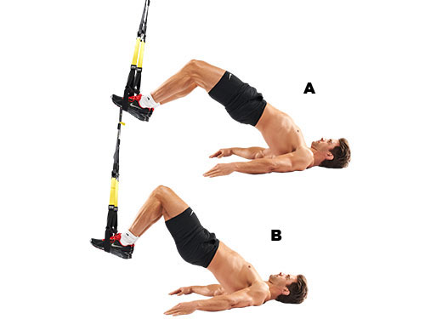](http://простофитнес.рф/wp-content/uploads/2015/03/7.jpg)

Лягьте на спину, положите ноги в стремена TRX петель и слегка согните (А). Подтяните ноги к телу, держа бедра, как можно выше (В).

**Пресс**

[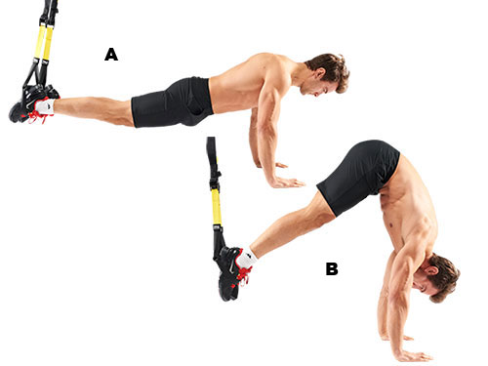](http://простофитнес.рф/wp-content/uploads/2015/03/8.jpg)

Примите положение, как на изображении А. На выдохе, напрягите пресс и поднимитесь как на изображении В, при этом ноги должны быть прямыми. Это отличное упражнение, если вы хотите иметь супер-пресс с шестью кубиками.

**Боковой пресс**

[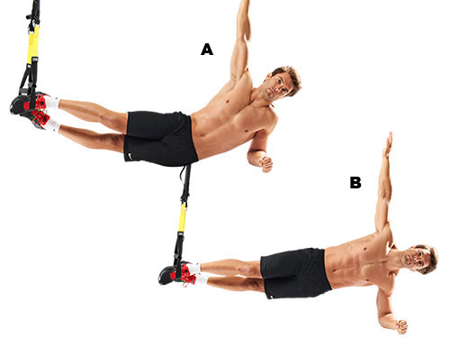](http://простофитнес.рф/wp-content/uploads/2015/03/9.jpg)

Лягьте на левый бок с упором на руку, поставьте обе ноги в стремена (А). Поднимите правую руку вверху для равновесия. Затем поднимите бедра от пола и удерживайте в течение 2-3 секунде (В), затем можете опуститься. Это упражнение хорошо развивает боковые мышцы пресса.

**Отжимания.**

[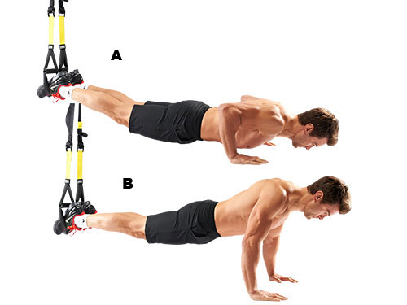](http://простофитнес.рф/wp-content/uploads/2015/03/10.jpg)

Это пожалуй самое эффективное движение при работе с TRX петлями. Примите упор лежа, поставьте ноги в стремена (А), затем выпрямите руки. Ноги должны быть на одном уровне с грудью.

**Комплекс № 2**

**Упражнение №1: Приседание на одной ноге**

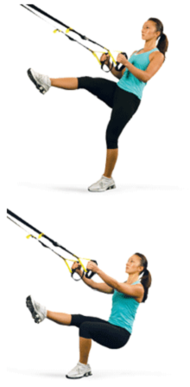

**Работа мышц:** Квадрицепс, ягодичные мышцы, двуглавая мышца бедра.

**Исходное положение:** Стоя лицом в направлении TRX, удерживая рукоятки в нейтральном положении. Приподнимите одну ногу, найдите подходящий угол наклона тела и равномерно распределите вес тела по всей площади опорной ноги.

**Выполнение:** Выполните приседание, отклоняя таз назад, пока бедро опорной ноги не будет параллельно полу. Вторая нога остается приподнятой. Вернитесь в исходное положение.

**Рекомендации:** Не отрывайте пятку от пола. Возвращаясь в исходное положение, постарайтесь подниматься за счет опорной ноги, а не за счет рук.

**Упражнение №2: Выпад назад на одной ноге**

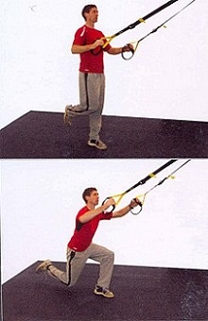

**Работа мышц:** Квадрицепс, ягодичные мышцы, двуглавая мышца бедра.

**Исходное положение:** Стоя лицом в направлении TRX, удерживая рукоятки в нейтральном положении. Приподнимите одну ногу от пола, удерживая правильную осанку, равномерно распределите вес тела по всей площади опорной ноги

**Выполнение:** Шагая назад, опускайте колено поднятой ноги до тех пор, пока оно ПОЧТИ не коснется пола. Затем, прижимая пятку передней ноги к полу, вернитесь в исходное положение.

**Рекомендации:** Постарайтесь возвращаться в исходное положение не за счет силы рук, а больше за счет силы мышц ног. Чтобы уменьшить нагрузку, можно опустить мысок сзади стоящей ноги на пол.

**Упражнение №3: Сгибание ног, лёжа на спине**

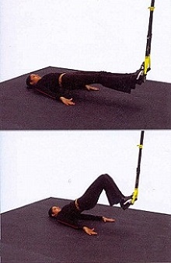

**Работа мышц:** Двуглавые мышцы бедер.

**Исходное положение:** Расположите петли на высоте 20-30 см. от пола. Поместите пятки обоих ног в опорные петли и поднимите таз от пола. Слегка согните ноги в коленях и удерживайте тело в ровном положении. Живот втянут, ягодицы напряжены. Между повторами упражнения пятки на ширине плеч.

**Выполнение:** Упраясь пятками в петли и поднимайте бедра вверх, подтягивая пятки к ягодицам, сгибая ноги в клоенях. Затем медленно вернитесь в исходное положение, контролируя движение и повторите все сначала.   
 **Упражнение №4: Отведения бедер**

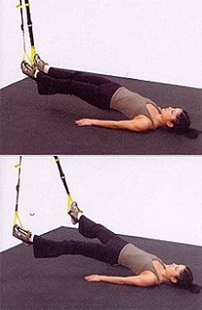

**Работа мышц:** Средняя ягодичная и малая ягодичная мышцы.

**Исходное положение:** Расположите петли на высоте 20-30 см. от пола. Поместите пятки обоих ног в опорные петли и поднимите таз от пола. Слегка согните ноги в коленях и удерживайте тело в ровном положении. Живот втянут, ягодицы напряжены.

**Выполнение:** Ладони могут лежать на полу, или можно скрестить руки на груди для усложнения упражнения. Разведите ноги в стороны так широко, насколько это возможно, не меняя выровненного положения тела. Вернитесь в исходное положение.   
 **Упражнение №5: Отжимания**

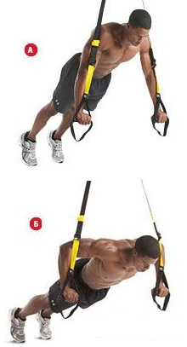

**Работа мышц:** Трицепсы, грудные мышцы.

**Исходное положение:** Стоя спиной к TRX. Примите положение упор лёжа, опираясь руками о петли. Удерживайте тело в ровном положении. Живот втянут, ягодицы напряжены. Стопы на ширине плеч.

**Выполнение:** Опустите грудную клетку до уровня кистей рук, подобно движению в отжиманиях. Затем вернитесь в исходное положение. Не опускайте грудную клетку ниже уровня рукояток. Если петли трутся о предплечья, расположите рукоятки выше.

**Рекомендации:** Если вы испытываете сложности со стабилизацией нижнего положения, когда петли не касаются плеча, уменьшите угол наклона тела, тем самым, уменьшив нагрузку.

**Упражнение №6: Подтягивания**

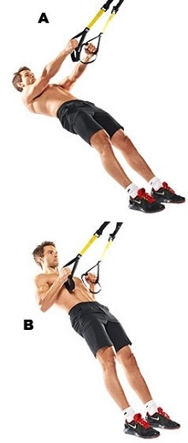

**Работа мышц:** Широчайшие мышцы спины, задний пучок дельтовидной мышцы, бицепсы.

**Исходное положение:** Стоя лицом к TRX. Выпрямите руки на уровне груди. Удерживайте тело в ровном положении, грудь смотрит вверх. Живот втянут, ягодицы напряжены.

**Выполнение:** Сведите лопатки вместе и подтяните грудную клетку вверх к рукояткам. Локти в стороны не разводить. Удерживайте тело в ровном положении во время выполнения полной амплитуды движения.

**Рекомендации:** Старайтесь исключить работу мышц бедер, выполняя подъем корпуса

**Упражнение №7: Разведение плеч**

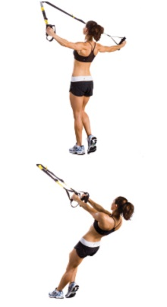

**Работа мышц:** Дельтовидные, ромбовидные и трапециевидные мышцы.

**Исходное положение:** Стоя лицом к TRX. Выпрямите руки на уровне груди, локти слегка согнуты. Удерживайте тело в ровном положении, грудь смотрит вверх. Живот втянут, ягодицы напряжены.

**Выполнение:** Поднимите и разведите руки в стороны. По мере движения старайтесь изолировать работу мышц бедер и не менять угол в локтях. Медленно вернитесь в исходное положение.

**Рекомендации:** Постарайтесь удерживать постоянное сопротивление петель, избегая их ослабления.

**Упражнение №8: Сгибания на бицепс**

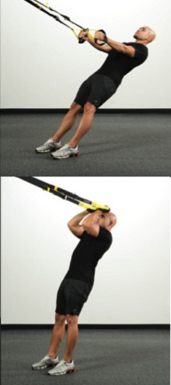

**Работа мышц:** Двухглавая мышца плеча (бицепс).

**Исходное положение:** Стоя лицом к TRX. Выпрямите руки на уровне плеч. Удерживайте тело в ровном положении, грудь смотрит вверх, локти выпрямлены, ладони смотрят вверх Живот втянут, ягодицы напряжены.

**Выполнение:** Начните сгибать руки в локтевых суставах, не меняя их положения относительно корпуса. В верхней точке упражнения, петли TRX должны находиться на уровне лба.

**Рекомендации:** Не меняйте положения плеч и удерживайте тело в ровном положении на протяжении всей амплитуды движения.

**Упражнение №9: Разгибания на трицепс**

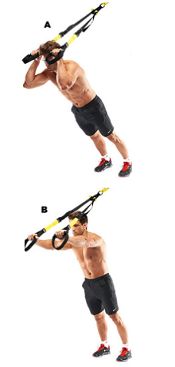

**Работа мышц:** Трёхглавая мышца плеча (трицепс).

**Исходное положение:** Стоя спиной к TRX. Примите положение упор лёжа, опираясь руками о петли. Зафиксируйте руки на уровне плеч. Удерживайте тело в ровном положении. Живот втянут, ягодицы напряжены. Стопы на ширине плеч

**Выполнение:** Медленно опустите корпус, удерживая рукояти на уровне лба и сгибая руки в локтях. Затем вернитесь вверх в исходное положение.

**Рекомендации:** Минимизируйте движение в плечах на протяжении всей амплитуды движения.

**Упражнение №10: Опускания ног в стороны**

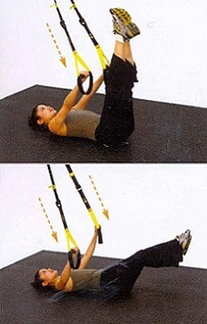

**Работа мышц:** Поперечные и косые мышцы живота.

**Исходное положение:** Расположите петли для ног на высоте 20-30 см. от пола. Лягте на спину. Вытяните руки вверх под углом 45 градусов и упритесь ладонями в петли. Напрягите мышцы живота и поднимите ноги вертикально вверх.

**Выполнение:** Усиливая давление руками на петли вниз, опустите ноги по диагонали в сторону и вниз. Поднимите ноги вверх в исходное положение и выполните движение в другую сторону.

**Рекомендации:** Выполняйте движения медленно и равномерно до тех пор, пока можете сохранять нейтральное положение спины.

**Упражнение №11: Подтягивания коленей в упоре на локтях**

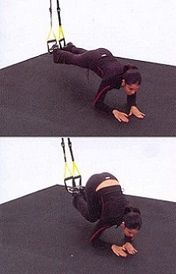

**Работа мышц:** [**Мышцы кора**](http://www.fitnesspersona.ru/uprazhneniya/myshcy-jivota/myshcy-kora.html).

**Исходное положение:** Расположите петли для ног на высоте 20-30 см. от пола Расположите ноги в петлях и примите положение «планки» (базовый вариант – на предплечьях, продвинутый вариант – на ладонях). Живот втянут, ягодицы напряжены.

**Выполнение:** Поднимая таз вверх, подтяните колени к груди. Затем медленно вернитесь в исходное положение.

**Рекомендации:** Не позволяйте бедрам «провисать» к полу.

Во время проведения занятий по специальной физической подготовке часто использовался метод круговой тренировки. Иногда отдельные блоки TRX включались в тренировки с лыжным тренажёром и резиной. Количество повторений и интенсивность выполнения упражнений варьировалась в зависимости от задач тренировочного цикла.

***2.3. Результаты и их обсуждение***

Для определения эффективности применения разработанной методики мною были выбраны следующие тесты.

1. **Суперлыжный тест (лодочка)**

Тест позволяет проверить силу мышц спины. Для его выполнения испытуемый ложится на живот, вытянув руки вперед. Засекается, сколько времени он сможет удержать на весу руки, плечи, колени и стопы. Тест не рекомендуется выполнять тем, у кого ранее была или есть травма спины. Нормативы в этом тесте для женщин и мужчин одинаковые.

|  |  |
| --- | --- |
| **Уровень** | **Норматив** |
| Мировой | > минут |
| Отличный | 1-3 минуты |
| Хороший | 45-60 секунд |
| Достаточный для лёгких тренировок | 20-45 секунд |

**2. Отжимания на скамье**

Это тест на силу и выносливость трицепсов, мышц плечевого пояса и широчайших мышц спины. Возьмите два стула или невысоких столика одинаковой высоты. Испытуемый опирается руками на край одного из них, а ноги кладёт на второй. Опускает тело вниз так, чтобы верхние части рук были параллельны полу. Локти должны смотреть назад, а не в стороны. Поднимается на руках вверх. Повторяет упражнение до тех пор, пока не сможет больше отжаться ни разу.

|  |  |  |
| --- | --- | --- |
| **Уровень** | **Мужчины** | **Женщины** |
| Мировой | >125 | >125 |
| Отличный | 75-124 | 70-124 |
| Очень хороший | 40-75 | 35-69 |
| Хороший | 25-39 | 18-34 |
| Достаточный для лёгких тренировок | 10-24 | 5-17 |

**3. Подъем туловища из положения лежа**

Тест проверяет взрывную силу и выносливость мышц брюшного пресса и сгибателей бедра. Испытуемый ложится на пол на спину, сгибает колени по прямым углом, скрещивает руки на груди, кисти лежат на плечах. Прочно закрепляет ноги под опорой или попросит кого-нибудь подержать их, пока будет выполнять упражнение. Считается, сколько раз в течение двух минут он сможет поднять туловище из положения лежа, касаясь ног локтями и не отрывая кистей рук от плеч.

|  |  |  |
| --- | --- | --- |
| **Уровень** | **Мужчины** | **Женщины** |
| Мировой | >120 | >110 |
| Отличный | 80-119 | 70-109 |
| Очень хороший | 60-79 | 55-69 |
| Хороший | 40-59 | 35-54 |
| Достаточный для лёгких тренировок | 25-39 | 20-34 |

Эксперимент проводился в условиях реальной учебной деятельности, поэтому деление на контрольную и экспериментальную группы не проводилось. Первое контрольное тестирование уровня технической подготовленности проводилась в середине мая 2023 года, второе контрольное тестирование проводилось в конце мая 2024 года, третье в октябре 2024 года. На графиках 1,2,3 приведены результаты трех учащихся, которые продолжают тренироваться в настоящее время.

**Суперлыжный тест**

**Отжимания на скамье**

**Подъём туловища из положения лёжа**

Сравнив средние показатели первого, второго и третьего контрольного тестирования можно отметить положительную динамику по всем показателям. Все показатели у учащихся соответствуют высокому уровню. Наблюдается параллельный перенос повышения уровня специальной физической подготовленности на уровень технического мастерства.

Все три спортсмена, данные тестирования которых приведены в работе, в течение спортивных сезонов 2022-2023 и 2023-2024 стали победителями и призёрами региональных соревнований.

***Выводы***

1. Среди разных авторов нет единого мнения о специфике подготовки лыжников-гонщиков различной квалификации. Они предлагают различные объемы тренировочной нагрузки циклического характера, сочетание и чередование методов и средств подготовки лыжников-гонщиков и др. При этом сходны представления о структуре годичного цикла, методах, используемых средствах, модельных характеристиках лыжников-гонщиков, которые являются единой методической основой в деятельности тренеров всей страны.
2. Правильный подбор средств специальной подготовки в лыжных гонках повышает приспособляемость спортсмена к нагрузкам различного характера, существенно увеличивая диапазон функциональных возможностей организма юного спортсмена, а тем самым создает предпосылки к развитию наилучшей приспособляемости к специальной (конкретно соревновательной) нагрузке.

Циклическое построение занятий упорядочивает учебно-тренировочную работу, придает ей большую систематичность, повышает ее эффективность и облегчает планирование.

1. Функциональные петли TRX можно использовать в процессе подготовки лыжников-гонщиков как средство повышения общей и специальной подготовленности детей. Одним из преимуществ является использование веса собственного тела. Работая с петлями TRX, укрепляются внутренние мышцы, которые не прорабатываются при выполнении обычных упражнений. Меняя упражнения, таким образом, можно проработать все мышечные группы. Можно разработать комплексы упражнений, которые будут имитировать движения лыжника, соответственно укрепляя слабые мышечные группы. У детей, как правило, это спина, особенно в период интенсивного роста.
2. Суть экспериментальной методики заключается в применении в учебно-тренировочном процессе специально подобранных и разработанных комплексов упражнений с петлями ТRX, наряду с традиционными средствами специальной физической подготовки. Комплексы упражнений подбирались как в целом для группы, так и для отдельных обучающихся, в зависимости от имеющихся проблем.
3. Экспериментальная методика основана на статистически достоверных результатах p < 0,05. Сравнив средние показатели первого, второго и третьего контрольного тестирования можно отметить положительную динамику по всем показателям. Все показатели у учащихся соответствуют высокому уровню. Наблюдается параллельный перенос повышения уровня специальной физической подготовленности на уровень технического мастерства.

***Список литературы***

1. Абрамова, Т.Ф. Морфологические критерии – показатели пригодности, общей физической подготовленности и контроля текущей и долговременной адаптации к тренировочным нагрузкам: учебно- методическое пособие [Текст] / Т.Ф. Абрамова, Т.М. Никитина, Н.И. Кочеткова – М.: ТВТ Дивизион, 2010. – 104 с.
2. Бернштейн, Н.А. Очерки по физиологии движений и физиологии активности [Текст] / Н.А. Берштейн. - М.: Медицина, 2006. – 146 с.
3. Боген, М.М. Обучение двигательным действиям [Текст] / М.М. Боген.- М.: Физическая культура и спорт, 2005. – 234 с.
4. Бомпа, Тудор О Подготовка юных чемпионов: Пер. с англ. [Текст] / Т. Бомпа.- М.: ООО Издательство Астрель: Издательство АСТ, 2003. – 259 с.
5. Бутин, И.М. Лыжный спорт: учеб. пособие для студ. высш. пед. учеб. заведений [Текст] / И.М. Бутин.- М.: Издательский центр Академия, 2000. – 368 с.
6. Бутин, И.М. Развитие физических способностей детей [Текст] /И.М. Бутин, А.Д. Викулов.- М.: Издательство Владос - Пресс, 2002. - 80 с.
7. Вашляев, Б.Ф. Конструирование тренировочных воздействий: учеб. пособие для студ. высш. учеб. заведений [Текст] / Б.Ф. Вашляев, И.Р. Вашляева, М.Г. Фарафонтов – Екатеринбург: Издатель Г.П. Калинина, 2006. – 166 с.
8. Железняк, Ю.Д. Основы научно- методической деятельности в физической культуре и спорте: учеб. пособие для студ. высш. пед. учеб. заведений [Текст] / Ю.Д. Железняк, П.К. Петров. – М.: Издательский центр Академия, 2002. – 264 с.
9. Захаров, П.Я. Лыжный спорт и методика преподавания: учебно-методический комплекс [Текст] / П.Я.Захаров. –Горно-Алтайск: РИО ГАГУ, 2010. – 92 с.
10. Лыжные гонки: примерная программа для системы дополнительного образования детей: детско- юношеских спортивных школ, специализированных детско- юношеских школ олимпийского резерва. [Текст] / П.В. Квашук и др. – М.: Советский спорт, 2009. – 72 с.
11. Лях, В.И. Тесты в физическом воспитании школьников [Текст] / В.И. Лях. - М.: Физкультура и спорт, 2001. – 114 с.
12. Мелентьева Н.Н., Румянцева Н.В. Анализ техники и методика обучения коньковым лыжным ходам [Текст]: учеб.-метод. пособие/сост. Н.Н. Мелентьева, Н.В. Румянцева.-М.: Советский спорт, 2011. – 168 с.
13. Озолин, Н.Г. Настольная книга тренера: Наука побеждать [Текст] / Н.Г. Озолин.- М.: ООО Издательство Астрель: Издательство АСТ, 2002. – 864 с.
14. Раменская, Т.И. Специальная подготовка лыжника: учебная книга [Текст] / Т.И. Раменская. - М.: СпортАкадемПресс, 2001. - 228 с.
15. Раменская, Т. И. Юный лыжник: учебно- популярная книга о многолетней подготовке лыжников – гонщиков [Текст] / Т.И. Раменская. – М.: СпротАкадемПресс, 2004. – 204 с.
16. Семёнов, Л.А. Мониторинг кондиционной физической подготовленности в образовательных учреждениях: монография [Текст] / Л.А. Семёнов. – М.: Советский спорт, 2007. – 168 с.
17. Теория и методика физической культуры: учебник [Текст] / под. ред. проф. Ю.Ф. Курамшина – М.: Советский спорт, 2007.- 464 с.
18. TRX базовый курс (руководство к тренировкам) www.fitnessanywhere.com.
19. Физиология человека : учебник для вузов физ. культуры и факультетов физвоспитания педагогических вузов / под общ. ред. В.И. Тхоревского. – М.: Физкультура, образование и наука, 2001. – 492 с.
20. Холодов, Ж.К. Теория и методика физического воспитания и спорта: учеб. пособие для студ. высш. учеб. заведений [Текст] / Ж.К. Холодов, В.С. Кузнецов. – М.: Издательский центр Академия, 2010. – 480 с.

Приложение 1

# Инструкция к тренажеру TRX

Функциональные петли TRX.

1)         Сохранность и эффективное использование тренажёра возможны только в случае его правильной сборки, техобслуживания и применения исключительно по назначению.

2)         При использовании подобного оборудования существует возможность возникновения риска. До начала тренировок проконсультируйтесь у вашего врача для определения противопоказаний к выполнению упражнений и убедитесь, что состояние вашего здоровья позволяет использовать тренажёр. Не пренебрегайте медицинским контролем – регулярно проверяйте частоту сердечных сокращений, кровяное давление и уровень холестерина в крови. 3)         Во время упражнений следите за своим самочувствием. Чрезмерные нагрузки могут повредить вашему здоровью. Прекратите тренировку, если почувствуете проявление хотя бы одного из следующих симптомов: боль, тяжесть в груди, неровный пульс, учащение дыхания, головокружение, тошноту или другие ненормальные симптомы. После этого, прежде чем продолжать занятия, обязательно ещё раз пройдите медицинскую проверку.

4)         Тренажёр спроектирован для использования взрослыми людьми. Не допускайте к нему детей и животных. Использование оборудования возможно только одним человеком одновременно. Максимальный вес пользователя – 100кг.

5)         Тренажёр должен быть закреплен на надежной прочной поверхности; на полу  желательно какое-нибудь защитное покрытие. Вокруг тренажёра необходимо иметь как минимум 2м свободного пространства. Всегда используйте оборудование на чистой и ровной поверхности.  Для избегания травм соблюдайте осторожность при выполнении упражнений.

6)         Перед каждым использованием проверяйте и подтягивайте все крепёжные узлы изделия. Не вставляйте ничего ни в какие отверстия. Несоблюдение этого может привести к серьезной травме.

7)         Надлежащий уровень безопасности при использовании оборудования может быть достигнут только за счёт регулярных проверок узлов и замены изношенных и/или поломанных деталей.  Для замены используйте только оригинальные детали.  За разъяснением возникающих вопросов обращайтесь к специализированному дилеру.

8)         Используйте тренажёр только по назначению. Если вы обнаружите во время его сборки или проверки какие-нибудь неисправные компоненты, не используйте тренажёр до полного решения проблемы. Также немедленно прекратите занятие, если услышите какой-нибудь необычный шум, треск или не характерный для оборудования звук.

9)         Перед началом упражнений, всегда выполняйте разминочные и растягивающие упражнения. Для занятий используйте удобную одежду, не стесняющую движений. Избегайте костюмов, части которых могут попасть в движущиеся узлы тренажёра.

10)       Оборудование не предназначено для терапевтических целей. Используйте оборудование только по назначению, как описано в этом руководстве. Тренажер спроектирован для применения в домашних условиях, а не в профессиональных целях (спортклубах и т.п.) или в местах, где отсутствует контроль за его использованием. Снимается всякая ответственность за увечья и повреждения аппарата, которые могут произойти при тренировках на тренажере вне домашних условий. Гарантийные обязательства на этот аппарат не распространяются, если он применяется вне домашних условий.

